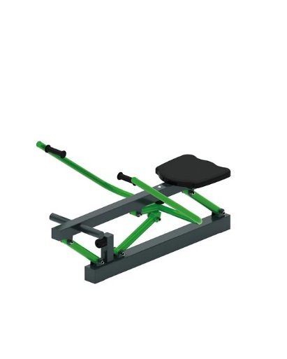 | Тренажер 1772  Размеры не менее: длина – 1300 мм, ширина - 730мм, высота - 710 мм.  Тренажёр предназначен для физического развития на улице, применяется для выполнения упражнения «гребля», для развития мышц спины, рук и ног.  Неподвижный каркас тренажера изготовлен из металлической профильной трубы сечением не менее 80x80 мм. Каркас сиденья тренажера из стальной профильной трубы сечением не менее 60x60 мм. Сидение тренажера изготовлены из пластика с габаритами размерами 350х330 мм. Пластик устойчив к ультрафиолету, влажности, а также обладает морозоустойчивостью.  Подвижные ручки из металлической трубы диаметром не менее 33,5 мм. Места обхвата рукой оборудованы резиновыми ручками.  Тяги выполнены из металлической трубы диаметром не менее 42,3 мм.  В узлах вращения использованы капролоновые втулки, установленные попарно в буксе, изготовленной из стального круга диаметром не менее 40 мм.  Отверстия труб от попадания внутрь влаги и пыли, защищены пластиковыми заглушками.  Металлические элементы окрашены яркими порошковыми красками с предварительной антикоррозийной обработкой. Тренажер оборудован резиновыми демпферами предназначенные для амортизации и защиты металлических частей. Крепеж оцинкован. Выступающие концы болтовых соединений должны закрываться пластиковыми заглушками.

